Глава 1
Обзор локальных и глобальных сетей
По прочтении этой главы и после выполнения практических заданий вы сможете:
- разбираться в определениях и идентифицировать различные типы сетей;
- рассказать об истории развития локальных и глобальных сетей;
- обсуждать вопросы интеграции локальных и глобальных сетей, включая основные принципы работы мостов, маршрутизаторов, шлюзов и коммутаторов;
- описать методы интеграции сетевых протоколов;
- рассказать о предварительных этапах процесса проектирования сети.
Компьютерные информационные сети играют в нашей жизни самые разные роли, позволяя решать как бытовые задачи, так и серьезные проблемы. Каждый день с их помощью мы можем обмениваться сообщениями электронной почты, узнавать последние новости, скачивать программное обеспечение и совершать коммерческие операции. В более ответственных случаях с помощью сетей можно находить жизненно важную информацию, например, необходимую для медиков, спасателей или транспортных служб, а также оперативно передавать срочные и нужные документы.
Задачи общения людей и идеи информационных сетей отражают многовековую потребность людей в средствах коммуникации. В VII веке до нашей эры древние греки использовали прирученных голубей для организации простейшей службы доставки сообщений. Спустя много лет, в 1819 году, Ханс Эрстед (Hans Oersted) обнаружил, что проволока, через которую пропускается электрический ток, отклоняет намагниченную стрелку, что послужило основой для создания сетей проволочного телеграфа. В настоящее время компьютерные информационные сети доступны миллионам людей, находящимся в разных уголках нашей планеты.
В этой главе вы познакомитесь с основными сетевыми терминами и концепциями, используемыми в книге. Также вы узнаете об истории возникновения и эволюции технологий локальных и глобальных сетей. И, наконец, в главе будет рассказано о способах объединения информационных сетей малого и большого радиуса действия, а также о подходах к проектированию сетей.
Виды сетей. Основные понятия
Простейшей "сетью" является речевой обмен, при котором слова передаются от одного человека к другому. Этой "технологией" люди овладевают сразу же, как только начинают говорить. Другим типом сетей, с которым люди знакомятся с детского возраста, является телефон. Два телефона отделяют друг от друга многие километры провода и разнообразное коммуникационное оборудование. Телефонные линии, связывающие дома и города, легко увидеть вдоль улиц и дорог, в то время как сотовые телефоны могут взаимодействовать через спутниковые сети.
По сути, компьютерные сети представляют собой более сложный случай тех элементов, которые лежат в основе речевых и телефонных коммуникаций. Как и при речевом диалоге, компьютерная сеть передает информацию от одного человека (или группы людей) другому. Помимо этого, как и телефонные системы, для передачи информации от одного узла к другому компьютерные сети используют коммуникационный кабель и радиоволны, при)
этом специальное оборудование между узлами обеспечивает гарантированную доставку каждого сообщения.
Компьютерная сеть – это совокупность компьютеров, устройств печати, сетевых устройств и компьютерных программ, связанных между собой кабелями или радиоволнами. Большинство первых сетей передавали данные по медному проводу, а сегодня они могут обеспечивать обмен данными, речевыми и видеосигналами, используя провода, оптоволоконную среду, радио и УКВ-волны, что проиллюстрировано на рис. 1.1. Компьютерные сети развиваются со скоростью света, если сравнивать их с другими коммуникационными технологиями, такими как радио, телевидение и телефония.
Компьютерные сети, обычно классифицируемые по их радиусу действия и сложности, делятся на три группы: локальные сети, региональные сети и глобальные сети (рис. 1.2). На одном конце этой классификации находятся локальные сети (local area network, LAN), состоящие из связанных между собой компьютеров, принтеров и другого компьютерного оборудованиям причем все эти устройства совместно используют аппаратные и программные ресурсы, расположенные на небольшом удалении друг от друга. Радиус действия (область обслуживания) локальной сети может представлять небольшой офис, этаж здания или все здание целиком. Примером такой сети может служить химический факультет университета, в котором компьютеры, расположенные в офисах и лабораториях, соединены коммуникационным кабелем, как показано на рис. 1.3.
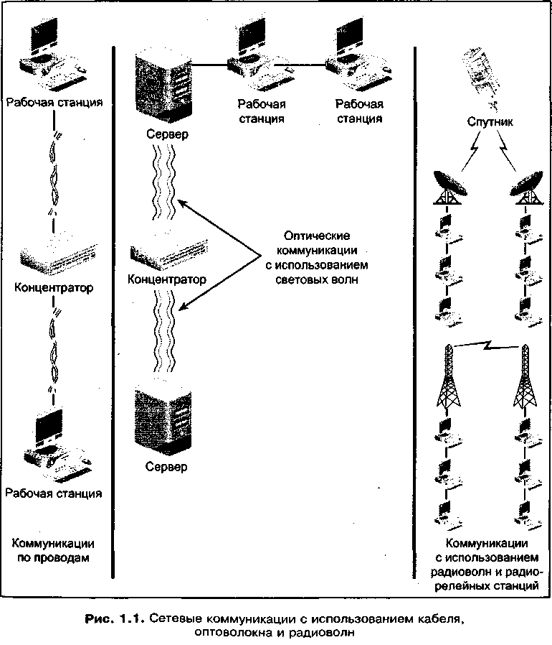

Региональная, или городская сеть (metropolitan area network, MAN) имеет большую область обслуживания, чем локальная сеть, и обычно в ней для обеспечения передачи данных на средние расстояния используется более сложное сетевое оборудование. Региональная сеть объединяет несколько локальных сетей, находящихся в большом городе или некотором регионе, и обычно простирается на расстояния не более 40-50 километров. Например, описанная выше локальная сеть химического факультета университета может быть связана с локальной сетью исследовательской клиники и сетью фармацевтической компании, расположенной в том же городе, что в совокупности составляет региональную сеть, показанную на рис. 1.4. Отдельные локальные сети, образующие региональную сеть, могут принадлежать как одной организации, так и нескольким различным организациям. Высокоскоростные каналы между локальными сетями в составе региональной сети обычно выполняются с использованием оптоволоконных соединений.
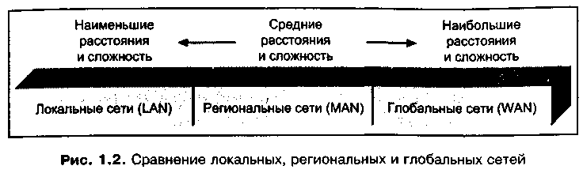
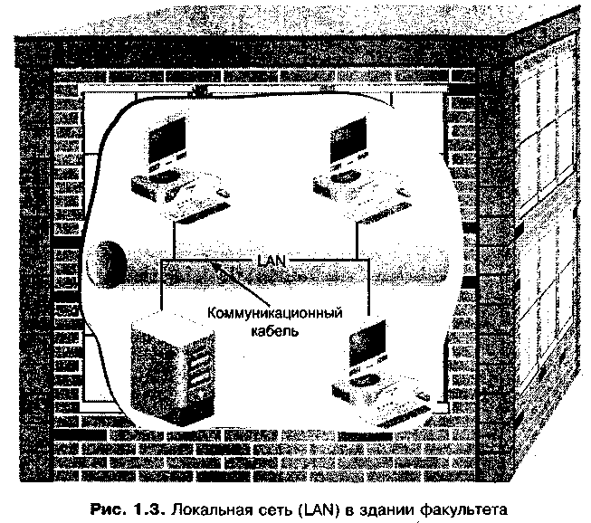
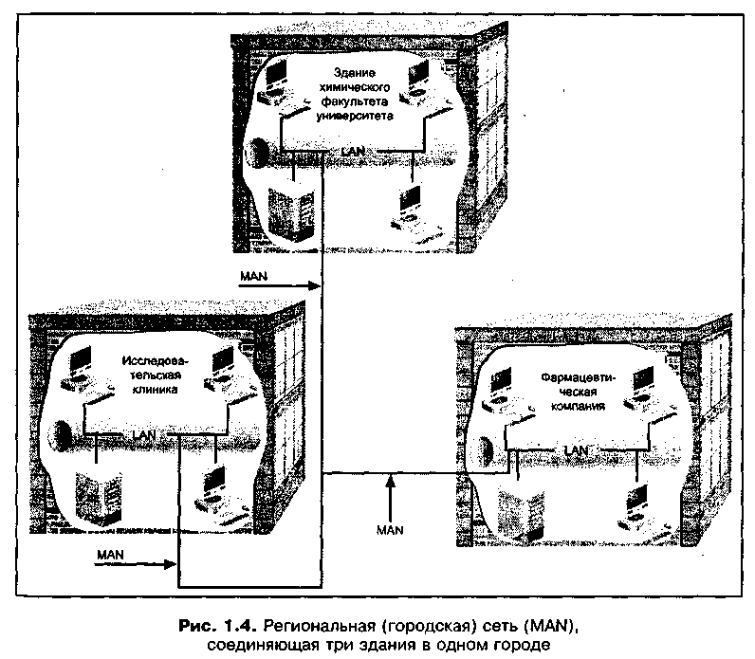
Глобальная сеть (wide area network, WAN) представляет собой наивысший уровень в классификации сетей, поскольку она является крупномасштабной системой сетей, образующих единое целое со сложной структурой. Глобальная сеть образуется из нескольких локальных (или региональных) сетей, охватывающих расстояния свыше 40-50 километров. В состав крупных глобальных сетей могут входить множество локальных и региональных сетей, находящихся на разных континентах.
Совет
Примером простейшей глобальной сети может служить модемное подключение к поставщику сетевых услуг по обычным телефонным линиям. Более сложная глобальная сеть – спутниковый мост между локальными сетями, расположенными в разных странах. Самой известной всемирной глобальной сетью является Интернет, состоящий из тысяч локальных и региональных сетей, связанных между собой с помощью разнообразных технологий глобальных коммуникаций.
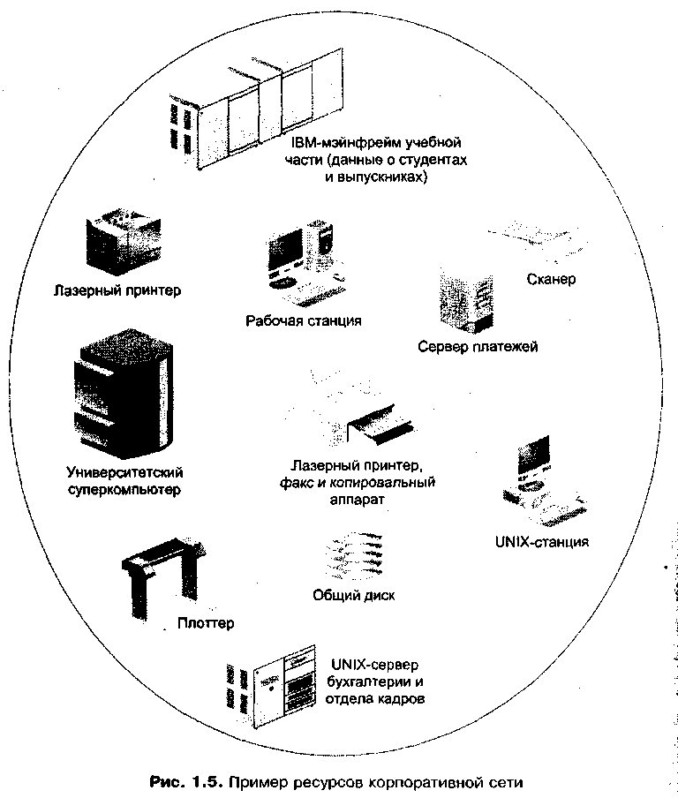
Помимо рассмотренной классификации сетей, существует еще один тип – корпоративная сеть. Подобные сети объединяют различных пользователей в пределах одной или нескольких организаций и предоставляют им множество ресурсов. Несмотря на то, что большую локальную сеть можно рассматривать как корпоративную, все же корпоративная сеть обычно состоит из нескольких локальных сетей, образующих региональную или глобальную сеть.
Одной из главных характеристик корпоративной сети является наличие разных ресурсов, позволяющих пользователям решать офисные, исследовательские и образовательные задачи. Примером корпоративной сети может служить университет, объединяющий в своем составе самые различные службы, представленные на рис. 1.5, и имеющий в локальной сети множество различных компьютеров и устройств печати. В практическом задании 1-1 вы познакомитесь с ресурсами, имеющимися в корпоративной сети университетского кампуса.
Определение типа сети
Иногда различия между локальными, региональными и глобальными сетями (или границы между рабочей группой или корпоративной сетью) являются размытыми, бывает трудно определить, где заканчивается одна сеть и начинается другая. Однако тип сети чаще всего можно определить по результатам анализа следующих четырех сетевых характеристик:
- коммуникационная среда;
- протокол;
- топология;
- тип использования сети (частная или общедоступная).
Рассмотрим первую характеристику. В качестве коммуникационной среды может выступать токопроводящий кабель, оптоволокно, радио или УКВ-волны. С ее помощью компьютеры и сети соединяются между собой. Нередко локальная сеть может заканчиваться там, где одна передающая среда меняется на другую (например, обычный кабель переходит в оптоволоконный). Часто отдельные локальные сети на основе медных кабелей с помощью оптоволоконного кабеля подключаются к другим локальным сетям, образуя глобальную сеть. В других случаях граница сети может пролегать там, где происходит переход от оптоволокна к УКВ-волнам.
Перейдем ко второй характеристике. Границу локальных и глобальных сетей можно определить по типу используемых протоколов. Протокол определяет способ форматирования сетевых данных в виде пакетов или фреймов, а также методы передачи каждого блока данных и способы интерпретации Данных на принимающем узле. Пакет — это модуль данных, имеющий определенный формат, пригодный для передачи информации по сети в виде некоторого сигнала.
В сетевых коммуникациях каждый пакет состоит из двоичных разрядов, располагающихся в информационных полях, представляющих команды управления обменов, адреса источника и назначения, полезные данные и контрольные суммы для обнаружения ошибок. Пакеты соответствуют сетевой информации, передаваемой на Сетевом уровне (Уровне 3) эталонной модели OSI (Open Systems Interconnection), который определяет выбор маршрута, по которому пакет следует к узлу назначения. Подробнее этот уровень рассматривается в главе 2.
Иногда информационные поля в модуле данных, передаваемом по сети, не содержат сведений о маршрутизации, поскольку соответствующий протокол или устройство функционируют на Канальном уровне (см. главу 2). В этом случае подобный модуль данных называется не пакетом, а фреймом.
Примечание
Среди специалистов по сетям существует разногласие по поводу точных определений терминов "пакет" и "фрейм". Некоторые не делают различия между этими понятиями, однако многие специалисты соглашаются с тем, что фреймы представляют информацию, используемую на Уровне 2 модели OSI, а пакеты относятся к Уровню 3 модели OSI.
Обратите внимание на то, что в одной локальной сети могут существовать несколько протоколов, однако границу сетей определяет только изменение типа используемых протоколов или увеличение их количества. Например, для сетей Ethernet используется один протокол, а для сети с маркерным кольцом — другой; подробнее об этом рассказывается в главе 2. Такие сети можно объединить, однако на границе сетей необходимо поместить устройства, преобразующие фреймы или пакеты Ethernet во фреймы или пакеты маркерного кольца, и наоборот.
Третьей характеристикой, позволяющей определить границы сетей, является топология. Сетевая топология имеет две составляющих: физическую разводку кабеля и логические маршруты, по которым следуют пакеты или фреймы, передаваемые по сетевому кабелю. Разводка кабеля определяется реальным расположением кабеля в коробах на потолке и стенах. Логический маршрут соответствует направлению передачи пакетов или фреймов, и это направление может как соответствовать, так и не соответствовать физической разводке.
Рассмотрим пример, когда физическая конфигурация сети совпадает с логической. Физическая разводка может иметь звездообразную форму, при этом в центре звезды располагается сетевое устройство. Логические маршруты могут соответствовать звездообразной конфигурации, когда пакеты и фреймы передаются всем конечным узлам одновременно. Это напоминает одновременное зажигание всех лампочек в иллюминации.
Описанную топологию можно изменить и посылать фреймы и пакеты в некоторой логической последовательности (притом, что физическая разводка по-прежнему представляет собой звезду). Фреймы или пакеты могут поступать сначала одному узлу, а потом другому. Такая конфигурация будет напоминать "бегущий огонь" в иллюминации, когда лампочки зажигаются поочередно.
Изменения топологии определяются изменениями физической конфигурации и/или логических маршрутов. Например, пакеты и фреймы в сети могут физически перемещаться в шинной топологии, имеющей конечные точки, а затем через некоторое сетевое устройство могут подключаться к топологии, где они будут передаваться по кольцу, у которого конечные точки отсутствуют.
Четвертой характеристикой, определяющей границы сетей, является тип их использования; например, граница проходит там, где заканчивается частная сеть и начинается сеть общего пользования, или наоборот. Частная сеть принадлежит одной организации и поддерживается ею; примером может служить университетская сеть, которой управляет один из колледжей. Общедоступной называется такая сеть, которая предлагает свои услуги всем членам некоторого сообщества (например, сеть, поддерживаемая телекоммуникационной компанией или компанией кабельного телевидения).
Для понимания классификации деления сетей по типу использования рассмотрим пример некоторой компании, имеющей локальные сети в трех своих подразделениях, связанных между собой через региональную телефонную службу. Граница между частными локальными сетями и общедоступной глобальной сетью будет проходить там, где локальные сети подключаются к региональной телефонной сети. В другом случае компания может предложить своим сотрудникам виртуальную частную сеть (virtual private network, VPN), передающую данные через Интернет и позволяющую им обращаться к конфиденциальным данным и файлам так, будто они работают в сети из дома, используя компьютер и модем. VPN – это частная сеть, функционирующая как туннель через большую сеть (такую как Интернет или корпоративная сеть), и доступная только для авторизованных клиентов. Границы сетей будут рассматриваться при выполнении практических заданий 1-2, 1-3 и 1-4.
Совет
Понимание границ между сетями может быть чрезвычайно важно при разработке мер безопасности, поскольку, например, для защиты сети от вторжения или вирусов вы можете поместить сетевые устройства в некоторые или во все точки пересечения этих границ.
Причины, обусловившие появление локальных и глобальных сетей
История и развитие сетевых технологий отражают запросы общества, которое нуждается в быстрых средствах связи, используемых в деловой сфере, образовании, для развлечений и взаимного общения. Несмотря на появление все новых и новых, более совершенных коммуникаций, основные требования к ним остаются одними и теми же необходимо иметь простые и быстрые средства взаимодействия со многими людьми, находящимися в разных точках. В 1800 году требовались месяцы на то, чтобы передавать новости или пересылать продукцию между США и Европой. Сегодня можно в течение минуты переслать сообщение по электронной почте из Висконсина в Норвегию, после чего компания в Атланте сможет через Интернет послать разнарядку в компанию, расположенную в Торонто, которая после этого обработает заявку и отпустит товар прямо в этот же день.
Два последующих раздела описывают наиболее значимые события в истории компьютерных сетей. Некоторые сведения взяты из хронологии Роберта Закона "Hobbes’ Internet Timeline" (Hobbes¹ Internet Timeline Copyright! (c) 1993-2003 by Robert H Zakon); ее можно найти в Интернете по адресу http://www.zakon.org/robert/internet/timeline/. Хронологию событий можно также найти в запросе на комментарии (Request for Comments, RFC) RFC 2235.»
Примечание
Запрос на комментарии (RFC) — это некоторый документ, подготовленный и распространенный одним человеком или группой людей с целью продвижения идей по развитию сетей, Интернета и компьютерных коммуникаций. Каждый RFC имеет уникальный номер. После того как некоторый RFC получает широкое одобрение в компьютерном и сетевом сообществе, он зачастую принимается в качестве стандарта. В настоящее время документами RFC управляет Проблемная группа проектирования Интернета (Internet Engineering Task Force, IETF). Это международная организация, участвующая в подготовке стандартов для Интернета. Документы RFC призваны укрепить взаимодействие между равноправными разработчиками, и играют значительную роль в продвижении сетевых технологий.
В процессе чтения хронологии событий вы увидите, что в ней представлена не просто технологические открытия, а последовательность взаимосвязанных, социальных, политических и научных событий, отражающих человеческую потребность в более быстрых коммуникациях. Первый раздел описывает историю событий, которые постепенно привели к изобретению локальных глобальных сетей, а второй непосредственно охватывает этапы их развития. Эта хронология весьма наглядно показывает, насколько быстро сокращались интервалы между следующими друг за другом достижениями.
Хронология основных событий, предшествующих появлению компьютерных сетей
1819
Ханс Эрстед (Hans Oersted) пропускает электрический ток по проволоке для того, чтобы отклонить намагниченную иглу, открывая тем самым путь изобретению телеграфа.

1837
Сэмьюэль Морзе (Samuel F.B. Morse) в США, а также Чарльз Уитстоун (Charles Wheatstone) и Уильям Кук (William Cooke) в Англии, изобретают электрический телеграф. Уитстоун и Кук патентуют телеграф в Англии и используют его для передачи информации на железных дорогах.
1844
Морзе посылает телеграмму с текстом "What hath God wrought!" ("Как сотворил Господь!") из Балтимора в Вашингтон. Морзе использует код, состоящий из коротких и длинных импульсов, которые представляют собой буквы и слова. Этот код был назван азбукой Морзе и явился основой для повсеместно применяемого ныне международного кода Морзе (International Morse Code).
1858
Канада и Ирландия делают первые попытки передачи сигналов через Атлантический океан по подводному кабелю. Из-за сильных фоновых шумов и относительно слабого 600-вольтового сигнала за несколько часов можно передать лишь несколько слов. После усиления сигнала до 2000 вольт плавится изоляция кабеля, что делает его непригодным к использованию.
1860
Компания Pony Express начинает доставку почты между штатами Калифорния и Миссури, при этом каждая поездка длится 10 дней и требует усилий 80 ездовых.
1861
В октябре компания Pony Express выполняет последний почтовый рейс, будучи не в силах конкурировать со скоростью передачи нового телеграфного оборудования фирмы Pacific Telegraph Company.
1876
Александр Белл (Alexander Graham Bell) Создает первую телефонную систему, состоящую из передатчика и приемника, подключенных к проводу. Качество передаваемого сигнала достаточно для того, чтобы ассистент Белла услышал сообщение "Мистер Уотсон, идите сюда, я жду вас".
1877
Первый коммерческий телефон введен в эксплуатацию банкиром Росвеллом Даунером (Roswell Downer), который установил связь на расстоянии трех миль между своим домом и офисом в банке. В том же году Е. Т. Holmes (Холмс) конструирует первый телефонный коммутатор, соединивший завод и четыре банка в Бостоне. Поскольку Холмс был производителем охранных сигнализаций, коммутатор по ночам работал так же как банковская сигнализация.
1906
Ли Дефорест (Lee Deforest) изобрел вакуумную лампу-триод и использовал ее для усиления тока.
1915
Исследователи компании AT&T осуществили первый трансконтинентальный телефонный звонок между Нью-Йорком и Сан-Франциско. Эта компания также начинает исследования по трансатлантическим передачам голоса
по радио.
i
1927
Компания AT&T открывает коммерческую трансатлантическую телефонную связь с Лондоном. Звонки стоят 75 долларов за 5 минут.
1937
Алекс Ривз (Alex Reeves) разрабатывает метод дискретизации голосового сигнала, названный импульсно-кодовой модуляцией (Pulse Code Modulation, PCM), этот метод впоследствии применяется в телефонных сетях в США. ИКМ-модуляция для передачи голоса использует 8-разрядную схему кодирования, являющуюся предшественницей методов кодирования данных, созданных в 1960-х годах. На основе ИКМ-модуляции реализуется базовый коммуникационный канал, являющийся основой для разработки метода высокоскоростной передачи сигналов с уплотнением каналов, который ныне известен как 24-канальная ИКМ-система типа Т (T-carrier).
1939
Получив грант в размере 7000 долларов, Джон Атанасов (John Atanasoff) и, Клиффорд Бэрри (Clifford Berry) из Университета штата Айова изобретают электронный цифровой компьютер, названный в их честь – Atanasoff-Berry Computer.
1945
Ванневар Буш (Vannevar Bush), советник по науке президента Рузвельта во время Второй мировой войны, разрабатывает компьютер Метех, способный хранить большие объемы информации.
1946
Первый электронный цифровой компьютер появился на свет благодаря усилиям Эккерта (J. Presper Eckert) и Мошли (John W Mauchly), и команды разработчиков из Школы инженеров-электротехников имени Мура Университета штата Пенсильвания. Их компьютер, названный Electronic Numerical Integrator and Computer (ENIAC) (Электронный цифровой интегратор и вычислитель), состоял из 18 000 электронных ламп и занимал площадь, равную 1500 квадратным футам (приблизительно 135 кв. м).
1947
Джон Бардин (John Bardeen), Уолтер Братейн (Walter Brattain) и Уильям Шокли (William Shockley) из лаборатории Bell Labs изобрели транзистор. Их открытие принесло им Нобелевскую премию по физике 1956 года.
1956
Проложен первый успешно работающий трансатлантический кабель, ТАТ1, и компания IBM создала первый накопитель на жестком диске. Привод имел размеры двух холодильников и запоминал 5 Мбайт данных при стоимости хранения 10 000 долларов за мегабайт.
1957
Советский Союз запустил в космос первый искусственный спутник Земли (Sputnik). Обеспокоенные отставанием в области науки и для обеспечения своего лидерства, США в составе Министерства обороны (Department of Defense, DoD) образуют Управление перспективных исследовательских программ (Advanced Research Projects Agency, ARPA). В последующие годы это управление играет важную роль в развитии сетевых технологий.
1958
Открывая путь для оптоволоконных коммуникационных средств, лаборатория Bell Labs разрабатывает первый лазер (laser, Light Amplification by Stimulated Emission of Radiation – усиление света посредством принудительного генерирования излучения). Джек Килби (Jack Kilby) из Texas Instrument демонстрирует первую интегральную схему (ИС), состоящую из шести транзисторов на кремниевой подложке размером с ноготь.
1960
США запускают первый спутник связи, названный Echo ("Эхо"). В этом же году Иозеф Ликлидер (Joseph Licklider) публикует книгу "Man-Computer Symbiosis" ("Симбиоз человека и компьютера"), которая предвосхищает появление "консолей домашних компьютеров". Также в 1960 году усовершенствуются методы кодирования для передачи данных, что создает почву для разработки 8-разрядного кода для отдельных символов, например, букв и цифр. В 1960-х годах также входят в обиход электронно-лучевые трубки (ЭЛТ – Cathode Ray Tube, CRT), используемые в мониторах для интерактивной работы с компьютерными системами.
1961
Леонард Клайнрок (Leonard Kleinrock) из Массачусетского технологического института (Massachusetts Institute of Technology, MIT) публикует первую статью по сетям с коммутацией пакетов - "Information Flow in Large Communication Nets" ("Информационные потоки в больших коммуникационных сетях").
1962
Компания AT&T запускает на орбиту вокруг Земли первый коммерческий спутник связи – Telstar I. Также в 1962 году компания IBM создает стандарт кодирования, известный как Extended Binary Coded Decimal Interchange Code (EBCDIC) (Расширенный двоично-десятичный код обмена информацией) и определяющий 256 различных 8-разрядных символов.
1963
В качестве альтернативы коду EBCDIC разрабатывается другой метод кодирования символов, названный American Standard Code for Information Interchange (ASCII) (Американский стандартный код обмена информацией). Код ASCII i содержит 96 заглавных и строчных символов и цифр, а также 32 непечатных символа. Также в 1963 году Дуг Энгельбарт (Doug Engelbart) изобретает компьютерную мышь.
1964
Гордон Мур (Gordon Moore) предсказывает удвоение производительности компьютеров каждые 18 месяцев, и это предсказание в целом оправдывается до сих пор. Позже, в 1968 году, Мур становится одним из основателей компании Intel. Компания Digital Equipment Corporation (DEC) создает первую серийную мини-ЭВМ – PDP-8. Поль Бэрэн (Paul Baran) из компаний RAND Corporation публикует основополагающую статью по сетям с коммутацией пакетов, названную "On Distributed Communications Networks" ("О распределенных коммуникационных сетях").
История локальных и глобальных сетей
1965
Томас Меррил (Thomas Merrill) и Лоуренс Роберте (Lawrence Roberts) создают первую глобальную сеть между Массачусетским технологическим инстатутом и компанией System Development Coiporation (SDC). Тед Нельсон (Ted Nelson) впервые использует термин "гипертекст".
1966
Исследователи впервые используют волоконную оптику для передачи телефонных сигналов. Дональд Дэйвис (Donald Davies) применяет термины "пакеты" и "коммутация пакетов" при описании метода использования нескольких цепей (маршрутов) для передачи пакетов. Боб Тейлор (Bob Teylor), сотрудник ARPA, получает средства на создание экспериментальной сети между несколькими университетами США, и этот проект через три года развития получает имя Advanced Research Projects Agency Network (ARPANET).
1967
На конференции исследователей ARPA Уэс Кларк (Wes Clark) предлагает идею использования специализированных аппаратных средств для выполнения сетевых функций. Позднее эти устройства были названы "интеллектуальными процессорами сообщений" (Interface Message Processors, IPM). В этом же году Лоуренс Роберте публикует первый проектный документ по ARPANET — "Multiple Computer Networks and Intercomputer Communications" ("Межкомпьютерные сети и коммуникации").
1968
Национальная исследовательская лаборатория Великобритании (National Research Laboratory, NRL) испытывает первую глобальную сеть, использующую коммутацию пакетов. В августе управление ARPA распространяет среди производителей коммерческие предложения на реализацию ARPANET. IBM и другие крупные компании отказываются их рассматривать, поскольку не верят в возможность создания сетей такого типа. Контракт получает небольшая консалтинговая фирма Bolt Beranek and Newman (BBN), расположенная в Кэмбридже, штат Массачусетс. Фирма получает менее года времени и 1 миллион долларов на создание работающей сети. Кен Томпсон (Ken Thompson) и Дэннис Ритчи (Dennis Ritchie) из AT&T Bell Labs разрабатывают операционную систему UNIX, которая впоследствии становится одной из основных серверных операционных систем, используемых в информационных сетях.
1969
Производители телефонного оборудования просят у компании AT&T разрешения на подключение к ее телефонной сети устройств сторонних разработчиков. Федеральная комиссия связи США (Federal Communications Commission, FCC) решает, что телекоммуникационные устройства независимых производителей могут использоваться, если эти устройства не нарушают работу телефонной сети. Решение комиссии открывает путь на рынок телекоммуникационного оборудования производителям модемов и компаниям, выпускающим средства передачи данных.
Первый прототип интеллектуального процессора сообщений (IMP), модификация компьютера Honeywell 516, был создан компанией Honeywell и передан фирме BBN. Этот прототип, названный IMP 0, функционировал неправильно, на повторный монтаж потребовалось несколько недель. Также в этом году Стивом Крокером (Steve Crocker) был написан первый запрос на комментарий (Request for Comment, RFC), озаглавленный "Host Software" ("Программное обеспечение хоста"). (Вы можете прочесть текст этого RFC в практическом задании 1-5.) RFC 1 описывает интерфейс между IMP-устройствами и хост-компьютерами.
В это время хосты представляют собой мини-ЭВМ, доступные через сеть. (В структуре сети хост (host) является узлом сети: это компьютер или сетевое устройство, имеющее уникальный собственный адрес.) Каждая вычислительная система, входящая в ARPANET, отвечает за создание базового программного обеспечения для подключения своих компьютеров к IMP-J устройствам сети ARPANET.
В сентябре сетевые инженеры фирмы BBN устанавливают первый 1МР-узел ARPANET в Калифорнийском Университете Лос-Анжелеса (UCLA), и этот узел без проблем стыкуется с университетским компьютером Sigma-7. В октябре в Стэндфордском исследовательском институте (SRI) создают второй узел, который подключают к своему компьютеру SDS 940. После некоторых настроек оба вновь созданных узла ARPANET оказываются связанными меж собой каналом со скоростью передачи свыше 50 Кбит/с. В ноябре Калифорнийский Университет в Санта-Барбаре (UCSB) становится третьим узлом сети, а Университет штата Юта в декабре создает четвертый узел.
1970
Норманн Абрахамсон (Norman Abrahamson) из Университета штата Гавайи на средства ARPA создает сеть ALOHAnet, которая передает данные со скоростью не быстрее 4,8 Кбит/с, однако создает основу для популярного транспортного сетевого протокола Ethernet. Кроме этого, главный офис фирмы BBN становится пятым узлом ARPANET. Протокол, используемый хост-компьютерами для подключения к ARPANET, называется Network Control Protocol (NCP) (Протокол управления сетью). Его не нужно путать I совершенно другим протоколом — NetWare Control Protocol, который также имеет аббревиатуру NCP.
1971
Сеть ARPANET охватывает 15 вычислительных систем и в общей сложности 23 хост-компьютера в следующих организациях: UCLA, SRI, Университет штата Юта, UCSB, MIT, BBN, RAND Corporation, System Development Corporation, Lincoln Lab, Стэнфорд, Гарвард, Университет штата Иллинойс, центр NASA в Эймсе (Ames), Case Western Reserve University и Central Michigan University. Дневной сетевой трафик достигает 700 000 пакетов. Кроме того, RFC 172 определяет спецификацию протокола передачи файлов File Transfer Protocol (FTP).
1972
Рей Томлинсон (Ray Tomlinson) из BBN создает электронную почту, которая вскоре становится самой популярной программой в сети ARPANET. Также, Ион Постел (Jon Postel) в FRC 318 предлагает сетевую эмуляцию терминала (terminal emulation) при помощи прикладного протокола Telnet. Позднее в этом же году Боб Канн (Bob Kahn) демонстрирует сетевое взаимодействие 40 компьютеров по сети ARPANET на Международной конференции по компьютерным коммуникациям, а для создания стандартов ARPANET и сетей образуется Inter-Networking Group (INWG).
1973
Английский University College of London и норвежская организация Royal Radar Establishment реализуют первое международное подключение к ARPANET. К этому моменту ARPANET передает более трех миллионов пакетов в день. В марте Винтон Серф (Vinton Cerf) создает эскизный проект шлюза, а в мае Роберт Меткалф (Robert M. Metcalfe) предлагает применение Ethernet-коммуникаций как тему своей докторской диссертации в Гарварде. Позднее Меткалф и Дейвид Боггс (David Boggs) создали первую сетевую операционную систему с использованием протокола Ethernet, имеющую скорость передачи около трех миллионов бит в секунду. Экспериментальные компьютеры в их сети назывались Michelson и Morley – в честь ученых XIX века, доказавших, что эфир не существует¹. Шестью годами позже Меткалф стал основателем компании 3Com Corporation, производящей сетевые устройства.
¹Эфир – ether; Ethernet - "эфирная сеть", сеть с использованием эфира

1974
Серийное цифровое оборудование и устройства, выпускаемые компанией Dataphone Digital Service (DDS), подталкивают фирму Bell Systems к переходу от аналоговых телекоммуникационных сетей к цифровым. Винтон Серф и Боб Канн в своей статье "A Protocol for Packet Network Internetworking" ("Протокол для взаимодействия пакетных сетей") предлагают протокол Transmission Control Protocol (TCP) и впервые используют термин "Internet".
1975
Ответственность за регулярное функционирование сети ARPANET перекладывается на Управление связи Министерства обороны США (Defense Communications Agency), которое отныне называется Агентством по оборонным информационным системам (Defence Information System Agency). Кроме того, компания Northen Telecom выпускает первый цифровой телефонный коммутатор, названный SL-1.
1976
Идея коммутации получает признание специалистов по компьютерным сетям, благодаря работе Леонарда Клейрока (Leonard Kleinrock) "Queuing Systems Volume II – Computer Applications" ("Системы массового обслуживания, Том 2 – Компьютерные приложения"). Также создается новый протокол для общедоступных сетей с коммутацией пакетов, названный Х.25; к концу 1970-х годов этот протокол получает широкое распространение в открытых сетях Tymnet и Telenet.
1977
Компания Tymshare развертывает общедоступную сеть Tymnet. Позже в этом же году к сети ARPANET подключается первый шлюз беспроводной связи. Эта система передает пакеты с помощью радиоволн, используя технологию, называемую "пакетной радиосвязью" и применяемую до настоящего времени.
1978
Винтон Серф, Стив Крокер и Дэнни Коэн (Danny Cohen) начинают разрабатывать протокол Internet Protocol (IP). Он предлагается как средство маршрутизации, отдельное от TCP. В последующие годы протоколы TCP и IP становятся жизненно важными компонентами коммуникаций Интернета. В этом же году в Массачусетском технологическом институте демонстрируется первый гипермедиа-видеодиск.
1979
Организуется Internet Configuration Control Board (ICCB) (Совет по управлению структурой Интернета), работа которого направлена на проблемы сетевых шлюзов. Том Траскот (Tom Truscott), Стив Белловин (Steve Bellovin) и Джим Эллис (Jim Ellis) создают сеть USENET, связывающую Университет Дюка (Duke University) и Университет штата Северная Каролина. Также в конце 1970-х годов интегральные микросхемы (integrated circuits, 1C) применяются во всех типах электронных устройств. Создаются сложные кристаллы, использующие интеграцию высокого (large scale integration, LSI) и сверхвысокого (very large scale integration, VLSI) уровней (БИС и СБИС). БИС и СБИС прокладывают путь более быстрым и дешевым цифровым устройствам, таким как компьютеры и компьютерные терминалы, после чего открывается дверь для появления персональных компьютеров.
1981
Аира Фукс (Ira Fucks) и Грейдон Фриман (Greydon Freeman) создают академическую сеть Because It's Time NETwork² (BITNET), соединившую Городской Университет Нью-Йорка и Йельский Университет. К концу 1989 года сеть BITNET является обширным и успешно работающим объединением колледжей и университетов всех районов США. В этом же году рыночная стоимость Personal Computer (PC) фирмы IBM снижается до 4500 долларов, и этот продукт пользуется неожиданным успехом. Компания Microsoft разрабатывает версию MS-DOS, названную PC DOS, что означает "операционная система, используемая на IBM PC". Кроме того, 1981 год отмечен как начало быстрого развития технологии модемов для коммутируемых линий передачи.
²Это название можно перевести как "Потому что время работать в сети!"
1982
Протоколы TCP и IP принимаются как основной набор протоколов для ARPANET. Для использования в военных целях в США начинает работу сеть Defense Data Network, впоследствии названная Milnet (Military Network) (Военная сеть). На Национальной компьютерной конференции в июне Дрю Мэйжер (Drew Major), Кэейл Пауэл и Дейл Нейбор представляют первую локальную сеть персональных компьютеров, используя при этом программное обеспечение, явившееся основой для сетевой операционной системы Novell NetWare.
1983
ARPANET становится по-настоящему общедоступной сетью, в то время как сеть Milnet развивается своим путем и ориентируется на использование в военных целях. Разделение этих сетей знаменует появление Интернета. В сети ARPANET протокол NCP заменяется на TCP/IP, а система Berkeley UNIX начинает поддерживать TCP/IP. Количество хостов, подключенных к ARPANET, достигает 500.
1984
К Интернету подключено свыше 1000 хостов, и в романе Уильяма Гибсона (William Gibson) "Neuromancer"³ появляется термин "киберпространство". Разукрупнение компании AT&T Bell Systems стимулирует новые телекоммуникационные компании усилить конкурентную борьбу на рынке коммерческих коммуникаций. Особенно острая конкуренция в области высокоскоростных технологий, что приводит к появлению ИКМ-систем типа Т, работающих на скорости 1,544 Мбит/с.

³ Можно перевести как "Нейромант".
1986
Число хостов Интернета превышает 5000. Национальный научный фонд США (National Science Foundation) выделяет средства на создание пяти университетских суперкомпьютерных центров, расположенных в разных частях США. Эти центры соединяются каналами 56 Кбит/с в рамках новой сети NSFNET. Суперкомпьютеры и NSFNET открывают возможность выполнения широкомасштабных исследовательских проектов для множества колледжей и университетов США, уже подключенных к сетям, таким как BITNET и Интернет.
1987
Интернет соединяет свыше 10 000 хост-компьютеров. Компания Apple Computer выпускает на рынок первую систему для создания гипермедиа, что означает начало эры авторских средств для настольных компьютеров и продуктов мультимедиа. Управление сетями является предметом интересов Джефа Кейса (Jeff Case), Марка Федора (Mark Fedor), Мартина Шофстала (Martin Schoffstall) и Джеймса Дейвина (James Davin), которые создают протокол Simple Gateway Monitoring Protocol (SGMP) (Простой протокол управления шлюзом), впоследствии интегрированный со стеком TCP/IP и названный Simple Network Management Protocol (SNMP) (Простой протокол сетевого управления). По стечению обстоятельств первая демонстрация протокола SGMP срывается из-за широкомасштабной аварии Интернета, что подчеркивает важность сетевого управления.
1988
Число хостов Интернета превышает 60 000, и сеть NSFNET работает со скоростью 1,544 Мбит/с, что увеличивает трафик в этой сети до 75 миллионов пакетов в день. В этом же году Европа и Северная Америка соединяются первым трансатлантическим оптоволоконным кабелем, способным одновременно передавать 40 000 телефонных звонков. Internet Worm, первый вирус, созданный Робертом Моррисом младшим (Robert Morris Jr.) специально для Интернета, поражает около 10 процентов интернет-хостов.
1989
Еще 40 000 хостов подключается к Интернету, что в конечном результате дает цифру 100 000. Тим Бернерз Ли (Tim Berners-Lee) распространяет среди интернет-сообщества первый проект "всемирной паутины" – сети World Wide Web. К концу 1980-х годов локальные сети распространены повсеместно, обеспечивая передачу данных как в отдельных помещениях, так и в целых зданиях. Пользователи компьютеров осознают тот факт, что они могут в любой точке обращаться к любым ресурсам – компьютерам, принтерам и глобальным сетям, таким как Интернет, и что они получили в свое распоряжение феноменальные технологические и программные технологии. Новое сетевое оборудование во все возрастающей степени способно расширить область обслуживания локальных сетей и увеличить скорость передачи данных. Хосты Интернета и сетей перемещаются с мэйнфреймов на небольшие рабочие станции и персональные компьютеры, поскольку распространяются сетевые операционные системы UNIX и NetWare.
1990
Сеть ARPANET, вытесненная Интернетом, официально прекращает существование. В общедоступных телефонных сетях в качестве протокола цифровой коммутации внедряется Signaling System 7 (SS7), которая обеспечивает работу нескольких абонентских служб и позволяет быстро локализовать проблемы в телефонных сетях, а также перестраивать сетевые маршруты. США и Швеция среди первых реализуют SS7 в телекоммуникациях, используя новую технологию, названную сигнализацией по общему каналу (common channel signalling) и позволившую использовать в сочетании с телекоммуникационными серверами следующие возможности:
- динамическую переадресацию вызова, проведение телеконференций и ожидание вызова;
- автоматический повторный вызов и обратный звонок;
- несколько телефонных адресов по одной активной телефонной линии;
- голосовую почту;
- идентификатор абонента (caller ID);
- речевой набор номера;
- переадресацию при необходимости вызова служб "800", что необходимо при чрезмерной нагрузке.
1990 год знаменует начало десятилетия разработки технологий быстрых локальных и глобальных сетевых коммуникаций. Одиннадцать стран становятся новыми членами сети NSFNET.
1991
Количество хостов Интернета превышает 600 000, при этом каждый месяц включаются в работу тысячи новых хостов. Сеть NSFNET становится доступной для коммерческого использования – кардинальный шаг, изменивший характер ее применения. Теперь NSFNET работает со скоростью 44,736 Мбит/с, обеспечивая передачу 10 миллиардов пакетов за месяц. На индивидуальных хостах Интернета можно размещать службы Gopher и World Wide Web, что инициирует гонку за лидерство той или иной технологии.
1992
Имеется свыше миллиона хостов Интернета и 13 новых стран – от холодной Антарктики до жаркого Эквадора — подключаются к Интернету. Теперь пользователи по новому выражению, придуманному Жаном Армором Полли (Jean Armour Polly), занимаются "веб-серфингом" (surfing the net).
1993
Количество интернет-хостов переваливает за 2 миллиона и 17 стран из Африки, Азии, Центральной Америки и Европы становятся новыми членами сети NSFNET. Президент и вице-президент США начинают пользоваться Интернетом и получают адреса электронной почты. В начале года имеется 50 веб-серверов, к концу года их количество достигает 500. Выпускается веб-браузер Mosaic.
1994
Имеется свыше 3 миллионов хостов Интернета и к нему подключаются 20 новых стран: от Армении до Узбекистана. Скорость передачи по сети NSFNET достигает 155 Мбит/с, что позволяет за месяц передавать свыше 10 триллионов (10¹²) пакетов. Начинает работу первый кибербанк "First Virtual", а также компания Mosaic Communications Corporation, предшественница фирмы Netscape Communications.
1995
Количество хостов Интернета равно 4 миллионам, а наибольший Интернет-трафик приходится на долю обращений к веб-ресурсам. Сеть NSFNET прекращает работу и Национальный научный фонд США преобразует ее в специализированную исследовательскую сеть, названную "very high-speed Back bone Network Service" (vBSN) (Суперскоростная магистральная сетевая служба). Национальный и международный сетевой трафик в основном создается различными поставщиками услуг, называемыми провайдерами Интернета (Internet service provider, ISP); совокупность провайдеров, пользователей и хостов рассматривается как "Интернет".
1996
В Интернете 9 миллионов хостов, подключаются 30 новых стран, телекоммуникационная компания MCI достигает скорости передачи, равной 622 Мбит/с.
Закон о телекоммуникациях (Telecommunications Act) от 1996 года поддерживает развитие новых интерактивных коммуникационных функций, включая сетевые операции по телевизионным кабелям и кабелям связи.
1997
Количество хостов в Интернете превысило 16 миллионов, 20 новых стран подключилось к Интернету.
1998
Трафик в Интернете удваивается каждые 100 дней, значительно расширяется использование Интернета в бизнесе. Свыше 10 миллионов человек в США и Канаде вовлечены в Интернет-бизнес, покупая авиабилеты, книги, аппаратуру и домашнюю технику, компьютеры и автомобили. Также в 1998 году поставщики сетевого оборудования начали широко предлагать 1-гигабитные коммуникационные устройства.
1999
Академическая и исследовательская сеть Internet2 начинает охватывать университетские сети в Европе и США. В Интернете создан первый полноценный банк, базирующийся в штате Индиана и предлагающий весь спектр услуг. Для ускорения сетевого взаимодействия фрагменты интернет-магистрали США начинают передачу данных со скоростью 2,5 Гбит/с. Магистраль (backbone) состоит из высокопроизводительных коммуникационных каналов, объединяющих сети в одном здании, в пределах кампуса или на больших расстояниях.
Кроме того, законодательство США закрепляет право собственности за доменными именами.
2000
Для магистральных каналов сети Internet2 используется новая версия протокола IP – IPv6. Европейские страны определяют основу для реализации новой межгосударственной гигабитной сети, названной Geant. Кроме того, многие новые сети позволяют просматривать по Интернету видеоклипы, а множество радиостанций вещает через Интернет.
2001
Поставщики предлагают 10-гигабитные сетевые коммуникационные устройства. Кроме этого, дается толчок развитию беспроводной телекоммуникации. Некоторые компании (например, Microsoft) реализуют в своих кампусах широкополосные беспроводные сети. Многие радиостанции прекращают вещание через Интернет из-за юридических проблем с отчислениями за использование интеллектуальной собственности (в данном случае — музыки). Высшие школы (университеты) в США получают доступ к исследовательской и академической сети Internet2.
Выполнив практические задания 1-6 и 1-7, вы узнаете больше об истории компьютерных сетей.
2002
Утверждение стандартов на 10-гигабитные сети откладывается, поскольку соответствующим уполномоченным организациям необходимо переписать процедуры тестирования таких сетей, а полное тестирование оказалось сложнее, чем предполагалось изначально. Тем не менее, цены на 1-гигабитные устройства значительно упали, т. к. на рынок вышло много производителей, включая новые компании. Усовершенствования в 1-гигабитных средствах передачи данных, осуществляемых по обычным медным проводам, позволили использовать эту передающую среду во многих существующих сетях. Кроме того, основные компании, выпускающие кредитные карты, развернули свои сети и информационные центры в Европе, на Дальнем Востоке и в Латинской Америке, что стимулировало более широкое использование протокола TCP/IP в сетевой среде этих районов.
Интеграция локальных и глобальных сетей
С 1960-х и до начала 1980-х годов процедура передачи цифровых данных подразумевала непосредственное подключение неинтеллектуальных (без своего центрального процессора) терминалов к мэйнфреймам и мини-ЭВМ с использованием протокола Systems Network Architecture (SNA) компании IBM. На рис. 1.6 изображена простая сеть, в которой терминалы непосредственно подключены к мэйнфрейму через шлюз SNA (шлюзы будут рассматриваться в данной главе позже). В настоящее время SNA является проверенным традиционным методом коммуникаций, однако с началом распространения локальных сетей в 1982 году пользователи персональных компьютеров и рабочих станций применяют для сетевого подключения к мэйнфреймам как протокол SNA, так и более совершенные методы доступа. Кроме того, хотя мэйнфреймы могли одновременно выполнять множество задач, в настоящее время серверы меньшей мощности, такие как файловые серверы, серверы приложений, баз данных и электронной почты, выполняют те же задачи. Устаревший метод непосредственного подключения к мэйнфреймам почти повсеместно заменен сетями, которые позволяют соединяться с любыми устройствами, в число которых входят следующие:
- серверы;
- мэйнфреймы и мини-ЭВМ;
- равноправные компьютеры, например, рабочие станции, работающие под управлением операционных систем Windows XP или UNIX;
- дисковые устройства централизованного хранения данных;
- массивы приводов CD-ROM;
- принтеры;
- факсимильные аппараты.
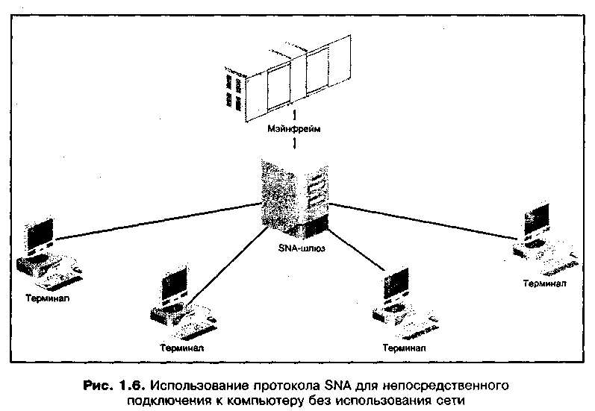
Компьютерные сети также позволяют реализовать клиент-серверные вычисления, при которых вычислительные мощности распределяются между серверами и клиентскими рабочими станциями. Такой тип обработки данных позволяет объединить мощности новых настольных персональных компьютеров и специализированных серверов, которые не всегда превосходят по параметрам эти настольные компьютеры. Мэйнфреймы по-прежнему позволяют компаниям сохранять их средства, вложенные в программное обеспечение 10-20-летней давности, в то время как клиент-серверные системы поддерживают самые современные технологии обработки данных, позволяя при этом использовать графический пользовательский интерфейс (GUI) и новые возможности обращения к базам данных. Оба типа организации вычислительных мощностей сосуществуют в локальных и глобальных сетях, чтобы пользователи могли работать с жизненно важными программами и данными.
Дальнейшим развитием клиент-серверных систем является архитектура .NET, разработанная компанией Microsoft. Она взаимодействует с Интернетом и предназначена для такой интеграции данных и пользовательских функций, чтобы их выполнение могло осуществляться в любой точке и на многих типах устройств, включая карманные компьютеры и сотовые телефоны. Кроме того, архитектура .NET позволяет объединять различные языки программирования и использовать их для построения крупномасштабных приложений. Например, некоторая компания может применять существующий, давно проверенный программный код и объединять его с новым кодом, который может использоваться веб-сервером, отдельным персональным компьютером или устройством с перьевым вводом. С внедрением архитектуры .NET граница между настольными компьютерами и серверами становится менее заметной, поскольку настольные компьютеры могут, в принципе, выполнять те же роли в совместном использовании данных и ресурсов, которые имеются у существующих серверных систем.
Каждый день растут требования к комплексным сетям, которые могли бы связать организации, находящиеся в разных странах или на разных континентах. Перед сетевыми администраторами ставится множество задач, в т. ч. подключение к различным локальным и глобальным сетям, обеспечение деятельности надомных сотрудников, развертывание служб мультимедиа, а также поддержка старых и новых компьютеров в пределах одной сети. Другой важнейшей задачей является увеличение пропускной способности магистральных каналов локальных и глобальных сетей с целью удовлетворения потребностей возросшего сетевого трафика.
Построение локальных, региональных, глобальных и корпоративных сетей возможно благодаря использованию сетевых устройств, позволяющих расширять область охвата сети, связывать сети воедино, преобразовывать протоколы, а также направлять фреймы и пакеты в нужные сети, т. е. выполнять все операции по межсетевому обмену (internetworking). Несмотря на наличие большого количества типов сетевых устройств, имеются четыре группы устройств, играющих основную роль при объединении сетей:
- мосты;
- маршрутизаторы;
- шлюзы;
- коммутаторы.
Мосты (bridge) — это сетевые устройства, которые позволяют удлинить локальную сеть или объединить несколько локальных сетей, соединяя таким образом многочисленные рабочие станции, серверы и другие сетевые устройства, которые иначе не смогли бы взаимодействовать. Как показано на рис. 1.7, мосты могут соединять две или несколько локальных сетей, использующих один и тот же протокол.
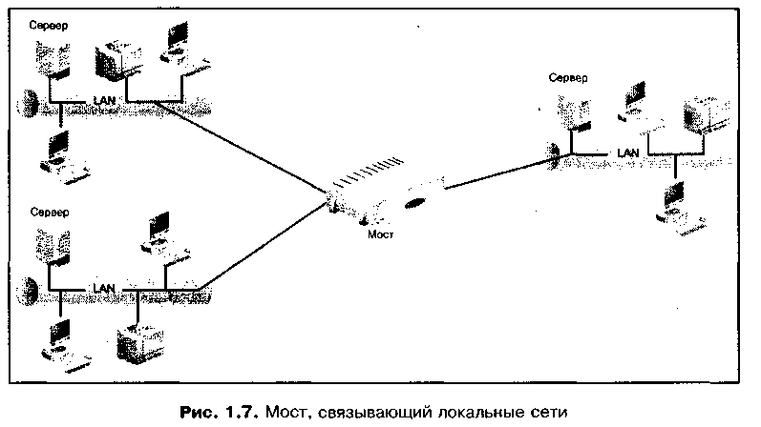
Сетевые администраторы также применяют мосты для разбиения локальной сети на небольшие подсети с целью повышения производительности, при этом можно распределять сетевой трафик, локализовать сетевые проблемы и управлять доступом к каждой подсети. Для решения этих задач мосты проверяют адреса принимающих и передающих устройств в тех фреймах, которые на них поступают, и, используя соответствующее программное обеспечение, определяют – передавать фрейм дальше или отбросить его. Также мосты могут соединять разные локальные сети, в которых применяются различные типы передающей среды. Например, они могут подключать кабель к оптоволокну или УКВ-оборудованию и, следовательно, могут использоваться для связи локальной сети с глобальной.
Маршрутизаторы (router) — это устройства межсетевого обмена, работающие на более высоком уровне сетевого взаимодействия по сравнению с мостами. Как показано на рис. 1.8, они позволяют локальным и глобальным сетям направлять (маршрутизировать) данные в указанные места назначения.
Маршрутизаторы соединяют сети, которые могут использовать различные протоколы, и обеспечивают больше коммуникационных функций, чем мосты. Например, маршрутизаторы могут определять кратчайший путь между двумя компьютерами, разделенными локальной или глобальной сетями. Они также могут устанавливать разные сетевые маршруты, соответствующие типу передаваемых данных (например, для видеоданных может выбираться маршрут с высокой стоимостью, а для символьной информации – с низкой).
Маршрутизаторы регулярно взаимодействуют друг с другом и динамически изменяют информацию о сетевых маршрутах по мере того, как меняется топология сети или условия передачи информации.
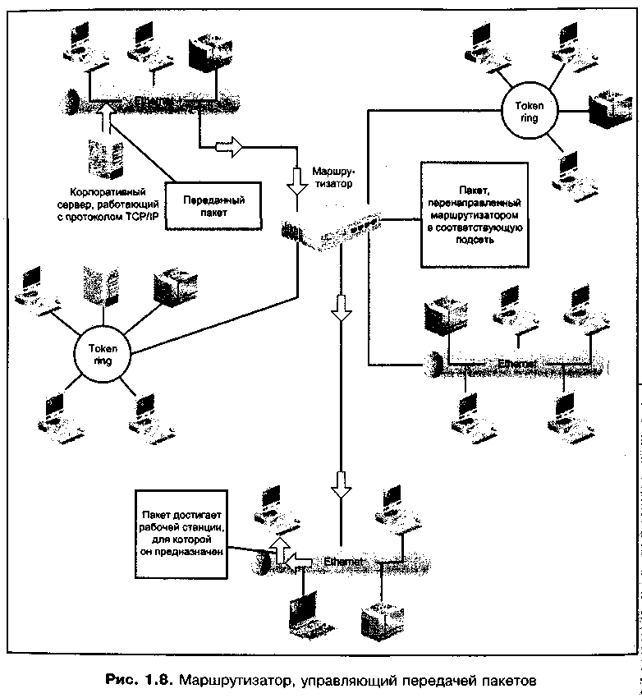
Примечание
Маршрутизатор может быть специализированным устройством или компьютером с программным обеспечением, выполняющим функции маршрутизации. Например, в качестве маршрутизатора может использоваться компьютер под управлением операционных систем NetWare, Windows 2000, Windows Server 2003 или UNIX. Практические задания 1-8 и 1-9 демонстрируют настройку опций маршрутизации в системах Windows 2000 и Server Red Hat Linux 7.2.
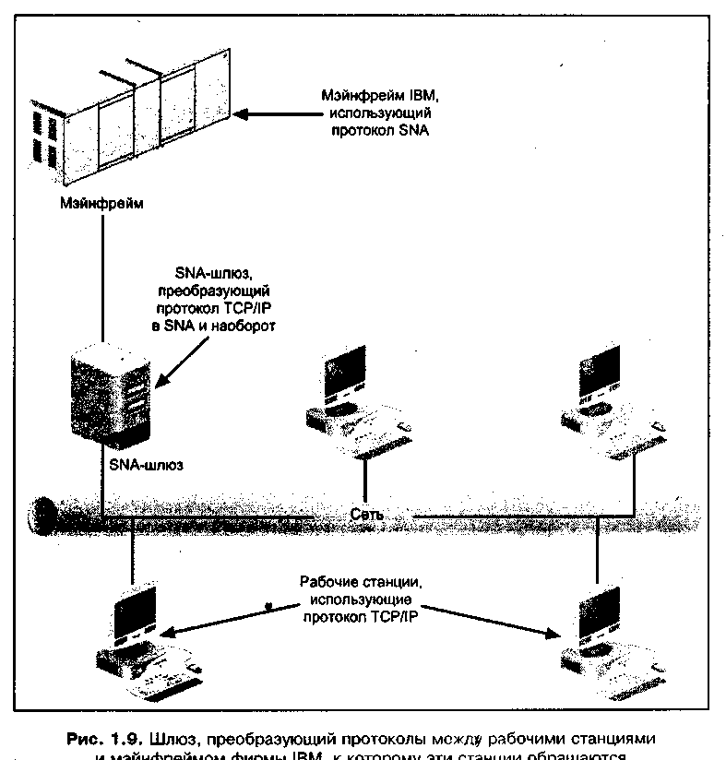
Шлюз (gateway) представляет собой сетевое устройство, обеспечивающее взаимодействие между различными устройствами, системами или протоколами, и которое может работать на любом уровне сетевого обмена в зависимости от заданных ему функций. Чаще всего шлюзы используются для преобразования протоколов. Подобное преобразование может потребоваться при передаче данных из одной локальной сети в другую или из локальной сети в глобальную. Некоторые шлюзы позволяют сетевым компьютерам обращаться к мэйнфрейму, находящемуся в той же локальной сети или подключаться к глобальной сети для передачи информации на большие расстояния. Например, как показано на рис. 1.9, компьютеры в локальной сети могут взаимодействовать с мэйнфреймом IBM через шлюз SNA, подключенный к той же сети. Другие шлюзы предназначены для обработки межсетевых пакетов, генерируемых специальным программным обеспечением, например, сообщений электронной почты. Поскольку обычно шлюзы выполняют очень ограниченное количество специализированных функций, то они используются реже, чем маршрутизаторы и мосты.
Примечание
Подобно маршрутизаторам шлюзы могут быть автономными устройствами или службами операционной системы. Например, компьютер под управлением IBM AIX можно сконфигурировать как шлюз SNA, или же сервер Windows 2000 с установленным протоколом TCP/IP может работать как шлюз к серверу NetWare, использующему протокол IPX/SPX. Практическое задание 1-10 рассказывает о том, как настроить систему Windows 2000 Server в качестве шлюза NetWare.
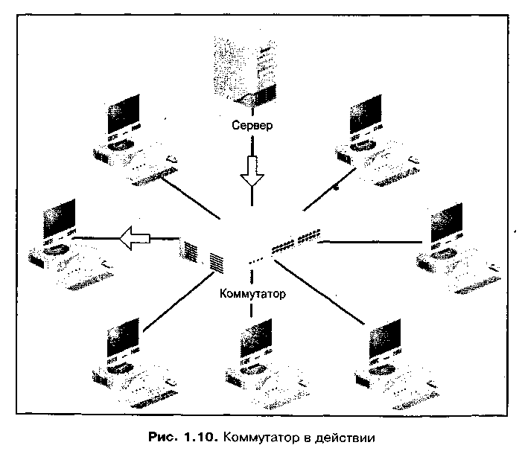
Первоначально коммутаторы (switch) предназначались для выполнения функций мостов (2-й уровень модели OSI), обеспечивающих более высокую производительность, чем обычные мосты. Это достигалось за счет того, что коммутаторы могут передавать данные непосредственно в заданный сетевой порт или сегмент. В настоящее время коммутаторы некоторых производителей имеют возможности, близкие к возможностям маршрутизаторов (3-й уровень модели OSI), поскольку они анализируют адреса протокола IP и на основе этого анализа посылают сетевые пакеты по указанному маршруту. Другие коммутаторы могут определять назначение передаваемой информации в зависимости от того, какая прикладная программа ее генерирует. На рис. 1.10 проиллюстрирована работа коммутатора. Мосты, маршрутизаторы, шлюзы и коммутаторы более подробно будут описаны в последующих главах этой книги.
Передача данных между локальными и глобальными сетями
При реализации некоторых типов взаимодействия между сетями выполняется процедура, называемая трансляцией (translation). При трансляции фрейм или пакет преобразуется из одного формата в другой (например, все фреймы или пакеты могут "выравниваться" по длине, независимо от протокола). Другим средством трансляции является специально разработанное устройство, называемое транслирующим мостом. Такой мост анализирует адресную и управляющую информацию во всех фреймах и преобразует ее в соответствии с требованиями подключенных к нему локальных или глобальных сетей.
Инкапсуляция — еще один способ передачи данных между сетями разного типа или передачи нескольких протоколов с помощью одного протокола через различные сети. При инкапсуляции фрейм или пакет данных сети одного типа помещается в заголовок фрейма или пакета, применяемого в сети другого типа. При таком подходе новый заголовок выполняет функции почтового конверта для посланного письма, обеспечивая его соответствующей адресной и управляющей информацией, необходимой для того, чтобы послание достигло пункта назначения. В зависимости от их назначения, инкапсуляцию фреймов или пакетов выполняют сами компьютеры или сетевые устройства. Например, инкапсуляция используется для того, чтобы передать фрейм или пакет от одной локальной сети Microsoft или Novell – через Интернет – другой локальной сети аналогичного типа.
Новейшая технология трансляции между сетями называется эмуляцией локальной сети (LAN Emulation, LANE) и применяется в некоторых высокоскоростных локальных и глобальных сетях. При эмуляции локальной сети фреймы или пакеты сети одного типа форматируются так, чтобы они выглядели как модули данных, передаваемые в сети другого типа. Для этого изменяется управляющая информация в заголовке, и включаются дополнительные разряды. Одним из важнейших достоинств данной технологии является: то, что эмулирующее программное обеспечение находится в некотором сетевом устройстве доступа, которое "прозрачно" для отдельного клиента независимо от того, какие программы или операционные системы тот использует.

Введение в проектирование сетей

Процесс проектирования локальных и глобальных сетей начинается с шагов, которые описываются в разных главах этой книги. Сначала нужно понять работу сетей с точки зрения протоколов, методов доступа и топологий. Например, проектирование сети Ethernet зачастую отличается от методов, проектирования, применяемых для создания сетей с маркерным кольцом. Аналогичным образом, проектирование глобальных сетей на основе телекоммуникационных каналов проводится иначе, нежели для спутниковых глобальных сетей.
Другим шагом в процессе проектирования сети является знакомство с физическими устройствами, применяемыми в локальных и глобальных сетях., Сюда входят и коммуникационная среда (например, оптоволоконный ка-1 бель), и сетевые устройства, такие как маршрутизаторы и коммутаторы. При правильном проектировании необходимо учитывать детали: нужно, к примеру, знать, какая передающая среда используется в магистралях, а какая — для подключения настольных компьютеров. Изучение характеристик различных коммуникационных сред и устройств позволит вам спроектировать сеть самым эффективным образом.
Третий шаг — понимание основных принципов проектирования сетей: знакомство с методами применения структурированных кабельных систем, технологией создания сетей для мультимедийных клиент-серверных приложений, преимуществами тех или иных характеристик устройств, применяемых в локальных и глобальных сетях. Например, во многих случаях производительность сети повышается, если вместо моста или простейшего концентратора использовать методы коммутации. Кроме этого, с помощью маршрутизатора можно создать брандмауэр, защищающий сеть, или обеспечить повышение скорости передачи мультимедийных данных.
Четвертым шагом в процессе проектирования сети является определение факторов, влияющих на архитектуру сети выбранного предприятия. В частности, для этого следует получить ответы на следующие вопросы.
- Какие компьютеры имеются и где они расположены?
- Какое программное обеспечение существует и какие сетевые ресурсы нужны для работы этих приложений?
- Какие бизнес-правила применяются на предприятии и как для их реализации используется сеть?
- Как распределяются периоды максимальной и минимальной загрузки сети предприятия?
- Какими средствами должна обладать сеть для облегчения процесса поиска и устранения неисправностей?
- Какие средства безопасности требуются для сети?
- Каковы перспективы роста предприятия и в какой мере (в чем) они могут повлиять на использование сетевых ресурсов?
Резюме
- Локальные, региональные и глобальные сети — три основных типа компьютерных сетей. Главным их отличием друг от друга является область обслуживания, а затем – протоколы и топологии, используемые для построения сети. Термины "локальная сеть" и "глобальная сеть" в первую очередь относятся, соответственно, к небольшим самостоятельным сетям и к крупномасштабным сетям, их соединяющим. Соотношение между локальными и глобальными сетями напоминает подключение небольшой учрежденческой телефонной станции к крупной телекоммуникационной системе. С другой стороны, сеть можно рассматривать как совокупность корпоративных ресурсов, в число которых входят компьютеры, серверы, мэйнфреймы, принтеры и другое оборудование, при этом все ресурсы связаны посредством разнообразных локальных, региональных и глобальных сетей.
- История развития сетей весьма достойна изучения, поскольку с ее помощью можно понять сложные социальные, политические и технические факторы, определившие создание сетей и их быстрое распространение. Корни локальных и глобальных сетей следует искать в самых первых телеграфных и телефонных системах. В настоящее время сетевые технологии по-прежнему тесно связаны с успехами в области телекоммуникаций и в значительной мере определяются потребностями бизнеса, а также запросами в сфере личного общения и развлечений.
- Интеграция локальных и глобальных сетей становится все теснее и теснее благодаря развитию разнообразных сетевых устройств, таких как мосты, маршрутизаторы, шлюзы и коммутаторы. На этот процесс также влияют программные решения, позволяющие осуществлять взаимодействие между локальными сетями через глобальную сеть.
- Процесс проектирования сети включает в себя множество шагов. Чтобы разработать эффективную сеть, необходимо хорошо знать протоколы, топологий, сетевое оборудование, принципы проектирования сетей и способы определения сетевых потребностей всего предприятия. Обо всем этом будет рассказано в следующих главах книги.
Основные термины
Advanced Research Projects Agency Network (ARPANET) ¤ Сеть Управления! перспективных исследовательских программ. Эта сеть, первоначально спонсируемая Управлением перспективных исследовательских программ Министерства обороны США, являлась развитой исследовательской сетью, предшествующей Интернету.
American Standard Code for Information Interchange (ASCII) ¤ Американский стандартный код обмена информацией. Метод кодирования символов 8-разрядными словами; включает 96 заглавных и строчных букв, цифры и 32 непечатаемых символа.
Ethernet. Коммуникационная технология, использующая для передачи данных по сети метод доступа CSMA/CD. Сети Ethernet обычно имеют шинную; или комбинированную топологию.
Extended Binary Coded Decimal Interchange Code (EBCDIC) ¤ Расширенный двоично-десятичный код обмена информацией. Способ кодирования символьных сигналов, используемый в первую очередь на мэйнфреймах IBM и представляющий собой систему 8-разрядных кодов для представления; 256 символов, включая буквы, цифры и специальные знаки.
Request for Comments (RFC) ¤ Запрос на комментарии. Информационный документ, распространяемый с целью продвижения сетевых, компьютерных и интернет-коммуникаций. Эти запросы обрабатываются и заносятся в каталог Проблемной группой проектирования Интернета (IETF).
Systems Network Architecture (SNA) ¤ Системная сетевая архитектура. Многоуровневый коммуникационный протокол, используемый компанией IBfyf для передачи данных между мэйнфреймами и периферийными устройствами такими как терминалы и принтеры.
Виртуальная частная сеть ¤ Virtual private network (VPN). Частная сеть, работающая как туннель внутри сети большего масштаба (например, внутри Интернета или корпоративной сети) и, таким образом, доступная только для определенных клиентских компьютеров.
Глобальная сеть ¤ Wide area network (WAN). Совокупность сетей,, охватывающих большие площади (на расстояниях свыше нескольких десятков километр ров друг от друга) и зачастую находящихся в различных странах и на разных континентах.
Инкапсуляция ¤ Encapsulation. Процесс преобразования фрейма при передаче между сетями, при котором фрейм данных сети одного типа помещается в заголовок фрейма, используемого в сети другого типа. Новый заголовок подобен конверту, в котором отправляется письмо.
Интернет ¤ Internet. Всемирная сеть взаимосвязанных локальных и региональных сетей, работающих по протоколу TCP/IP; позволяет людям обмениваться сообщениями электронной почты и получать доступ к самой различной информации.
Клиент-серверные вычисления ¤ Client/server computing. Архитектура компьютерных аппаратных и программных средств, в которой различные модули приложения могут выполняться на отдельных компьютерах или разными компонентами одного компьютера. Обычно клиентские компоненты приложений обеспечивают пользовательский ввод/вывод, а серверные программы выполняют поиск в базах данных, управляют выводом на печать и т. д.
Коммутатор ¤ Switch. Устройство для связи сетевых сегментов, пересылающее и фильтрующее фреймы между ними. Изначально коммутаторы работали, в первую очередь, на Уровне 2 модели OSI и для пересылок использовали физические адреса, или адреса устройств; однако современные коммутаторы могут также функционировать на Уровне 3 модели OS1 и более высоких уровнях.
Компьютерная сеть ¤ Computer network. Совокупность компьютеров, устройств печати, сетевых устройств и программных средств, между которыми осуществляется передача информации по кабелям или при помощи радио и УКВ-волн.
Корпоративная сеть, сеть предприятия ¤ Enterprise network. Объединение локальных, региональных или глобальных сетей, позволяющее пользователям компьютеров использовать многочисленные вычислительные и сетевые ресурсы для выполнения различных задач.
Локальная сеть ¤ Local area network (LAN). Совокупность взаимосвязанных компьютеров, устройств печати и другого сетевого оборудования, в которой аппаратные и программные средства используются совместно. Область обслуживания обычно ограничена пределами отдельного офиса, этажа или здания.
Магистраль ¤ Backbone. Скоростная коммуникационная среда, соединяющая сети на одном или разных этажах здания или на удаленных расстояниях.
Маршрутизатор ¤ Router. Сетевое устройство, соединяющее сети с одним или разными методами доступа и передающими средами (например, сети Ethernet и сеть с маркерным кольцом). Маршрутизатор пересылает пакеты и фреймы в соответствующие сети, для чего используется определенный метод принятия решений, основанный на данных таблицы маршрутизации, способах обнаружения наиболее эффективных маршрутов, а также параметрах, предварительно заданных сетевым администратором.
Межсетевой обмен, объединение сетей ¤ Internetworking. Процесс соединения сетей как одного типа, так и сетей различных типов для обеспечения взаимного обмена информацией.
Мост ¤ Bridge. Сетевое передающее устройство, соединяющее различные локальные сети или сегменты одной локальной сети, которые используют один и тот же метод доступа. Примером могут служить две локальные сети Ethernet, соединенные между собой. Мосты функционируют на Канальном уровне.
Пакет ¤ Packet. Модуль данных, упакованных в виде, пригодном для передачи по сети, и содержащих управляющую и иную информацию. Соответствует Сетевому уровню модели OSI (Уровню 3).
Протокол ¤ Protocol. Установленный регламент, определяющий способ форматирования сетевых данных в пакете или фрейме, механизм их передачи и методы интерпретации данных, полученных на принимающем узле.
Региональная сеть ¤ Metropolitan area network (MAN). Сеть, связывающая несколько локальных сетей в пределах большого города или значительной городской территории.
Сеть общего пользования ¤ Public network. Сеть, предлагающая свои услуги всем членам некоторого сообщества (например, сетевые службы, предоставляемые телекоммуникационной компанией или компанией кабельного телевидения).
Топология ¤ Topology. Физическая конфигурация кабеля и логические маршруты, по которым следуют сетевые пакеты, передаваемые по этому кабелю.
Транслирующий мост ¤ Translation bridge. Мост между сетями, использующими различные транспортные протоколы, который может направлять трафик по этим протоколам в соответствующие сети.
Трансляция ¤ Translation. Способ преобразования одного транспортного протокола в другой.
Фрейм ¤ Frame. Этот термин иногда используется как эквивалент понятия "пакет" и обозначает блок данных, передаваемый по сети и содержащий управляющую и адресную информацию, соответствующую Канальному уровню модели OSI (Уровню 2).
Хост, узел ¤ Host. Компьютер (мэйнфрейм, мини-ЭВМ, сервер или рабочая станция), имеющий операционную систему, позволяющую другим компьютерам одновременно обращаться к нему для получения доступа к файлам, данным и службам. Программы и обработка информации могут выполняться непосредственно на хосте или могут быть загружены для выполнения на клиентский компьютер, обращающийся к хосту. В другом значении "хост" – это любой компьютер, подключенный к сети.
Частная сеть ¤ Private network. Сеть, принадлежащая некоторой организации и управляемая силами этой организации (например, университетская сеть, которую поддерживает один из колледжей).
Шлюз ¤ Gateway. Сетевое устройство, обеспечивающее обмен информацией между сетевыми системами разного типа (например, между сложными протоколами или различными почтовыми системами).
Эмуляция локальной сети ¤ LAN Emulation (LANE). Метод адаптации технологии ATM к сетям Ethernet. Для его реализации создается широковещательная сеть, позволяющая заранее определенным группам Ethernet-узлов принимать передаваемую информацию.
Эмуляция терминала ¤ Terminal emulation. Использование программных решений для того, чтобы компьютер (например, персональный) функционировал как терминал.
Вопросы для повторения
- Какие аспекты из перечисленных вы рассматривали бы при проектировании корпоративной сети?
- периоды максимального и минимального использования сети;
- типы компьютеров, используемых в сети;
- бизнес-процессы, существующие в организации;
- все перечисленное выше;
- ничего из перечисленного выше;
- только а) и б).
- Какой из перечисленных типов сети охватывает наибольшие расстояния?
    - LAN;
    - WAN;
    - MAN;
    - NAN.
- Какое устройство вы, скорее всего, использовали бы в качестве "дешевого" канала для передачи обычных данных и "дорогого" – для передачи мультимедиа?
- мост;
- шлюз;
- маршрутизатор;
- соединительный интерфейс.
- Кодировка символов _______ была разработана как альтернатива коду Extended Binary Coded Decimal Interchange Code (EBCDIC, расширенный двоично-десятичный код обмена информацией).
- Что было разработано раньше — TCP или IP, и что означают эти аббревиатуры?
- Какой из перечисленных методов сетевых коммуникаций был разработан раньше других?
- SONET;
- ATM;
- Х.25;
- SMDS.
- Что дало основной импульс развитию Интернета в 1998 году?
- университетские исследования;
- разработка нового универсального протокола Интернета;
- бизнес и коммерция;
- Белый дом (правительство США).
- Что такое "запрос на комментарии" (Request for Comment, RFC)?
- Фрейм содержит информацию о получателе передаваемых цифровых данных, но не об их источнике. Верно это или нет?
- В начале 1970-х годов впервые глобальные сети, такие как ARPANET,предназначались для:
- исследователей;
- военных;
- электронной коммерции;
- всех перечисленных пользователей и задач;
- только а) и б).
- Процедура переноса информационных полей одного протокола в заголовок другого Протокола называется .
- В зависимости от своей конструкции, коммутатор может функционировать как или как .
- Первоначальное развитие какой технологии стимулировало разукрупнение компаний AT&T Bell?
- модемы;
- 24-канальные ИКМ-системы типа Т (T-carriers);
- персональные компьютеры;
- интегральные схемы.
- Первые устройства, подключенные к сети ARPANET и обеспечивающие взаимодействие между хостами, назывались .
- Модуль данных, содержащих информацию, относящуюся к Уровню 3,называется .
- Если бы 20 лет назад вы были подключены к мэйнфрейму IBM, то для передачи данных, скорее всего, использовали бы:
- SNA;
- VLSI;
- ARPALink;
- ICP;
- все перечисленные средства;
- только а) и в);
- только в) и с).
- Первые локальные сети персональных компьютеров использовали программное обеспечение, которое впоследствии получило название ______________ .
- Физическая конфигурация сети называется:
- географией;
- эмуляцией;
- протоколом;
- топологией;
- ничто из перечисленного не подходит.
19. Эмуляция локальной сети является разновидностью процесса и применяется в сетях.
20.___________или_________можно использовать для подключения локальной сети к глобальной.
Практические задания
Во многих практических заданиях, предлагаемых в этой книге, используется одна из систем: Microsoft Windows 2000 (версии Professional и Server), Windows ХР Professional или Red Hat Linux 7.2. Работа ведется в стандартном пользовательском интерфейсе Windows 2000, новом интерфейсе Windows XP или в среде X Window GNOME для Red Hat Linux 7.2.
Задание 1-1
В этом задании вы познакомитесь с архитектурой корпоративной сети. Задание напоминает игру, в которой за установленное время нужно найти максимальное количество предметов. Предварительно договоритесь с администратором сети о доступе к помещениям, где располагается компьютерное оборудование университетской сети.
Для знакомства с архитектурой корпоративной сети выполните следующее:
- Разбейтесь на небольшие группы или действуйте индивидуально для поиска максимально возможного количества устройств, подключенных к сети.
- Установите лимит времени на поиск: например, один час или остаток учебного дня.
- Каждый участник должен искать перечисленные ниже объекты и регистрировать местоположение каждого обнаруженного им объекта:

- рабочая станция;
- файловый сервер или сервер печати;
- хост-компьютер;
- сетевой лазерный принтер;
- мэйнфрейм;
- маршрутизатор, мост, шлюз, коммутатор или любой модуль, выполняющий функции этих устройств;
- подключение к глобальной сети;
- соединение между локальными сетями;
- факсимильный аппарат или приложения, выполняющие эти функции;
- плоттер;
- почтовый сервер;
- терминатор;
- оптоволоконный кабель;
- оборудование для подключения к Интернету;
- интранет;
- сервер базы данных;
- ленточный накопитель или библиотека магнитных лент;
- привод CD-ROM или библиотека накопителей CD-ROM;
- подключение беспроводной связи;
- модем;
- другие устройства, подключенные к сети.
- Определите, кто из участников первым обнаружил устройства, перечисленные в списке, и проверьте их местоположение.
Задание 1-2
В этом задании вы познакомитесь с точкой подключения локальной сети к глобальной, для чего выполните следующие действия:
- Свяжитесь с администратором имеющейся сети.
- Узнайте у него, можно ли увидеть оборудование, используемое для подключения локальной сети к глобальной (например, к региональной телефонной компании).
- Узнайте тип глобальной сети, с которой соединяется локальная сеть.
- Узнайте, какое оборудование применяется в точке подключения.
- Определите скорость локальной сети и сравните ее со скоростью передачи данных в глобальной сети.
- Запишите всю информацию в лабораторный журнал или в текстовый файл.
Примечание
В качестве альтернативного варианта вы можете попросить сетевого администратора провести групповую экскурсию по местам расположения оборудования, соединяющего локальную и глобальную сети. Также можно попросить его провести презентацию в классе и рассказать о коммуникационных устройствах.
Задание 1-3
Иногда для подключения одной сети к другой используется коммутируемое соединение или виртуальная частная сеть (VPN). В этом задании вы познакомитесь с логическими подключениями различного типа, создаваемыми в системах Windows 2000 Server и Windows XP Professional. Для просмотра различных сетевых подключений выполните следующие действия:
- Чтобы увидеть логические подключения в системе Windows 2000, нажмите кнопку Start (Пуск) и в меню Settings (Настройка) выберите пункт Network and Dial-up Connections (Сеть и удаленный доступ к сети).
- Какие подключения вы видите в правой части окна Network and Dial-up Connections (Сеть и удаленный доступ к сети)?
- Дважды щелкните по значку Make New Connection (Создание нового подключения).
- При запуске программы Network Connection Wizard (Мастер сетевого подключения) нажмите кнопку Next (Далее).
- Соединения каких типов можно создать?
- Нажмите кнопку Cancel (Отмена).
- Закройте окно Network and Dial-up Connections (Сеть и удаленный доступ к сети).
- Чтобы увидеть логические подключения в системе Windows XP Professional, нажмите Start (Пуск), откройте панель управления (Control Panel) и щелкните по ссылке Network and Internet Connections (Сеть и подключения к Интернету).
- Какие сетевые опции перечислены в разделе Pick a Task (Выберите задание)
- Щелкните по ссылке Network Connections (Сетевые подключения).
- Какие подключения уже существуют?
- Закройте окно Network Connections (Сетевые подключения).

Задание 1-4
Многие системы, включая системы Windows, имеют возможность создания сетевых и коммутируемых подключений, т. е. они могут подключаться как к локальным, так и глобальным сетям. В этом задании вы познакомитесь с сетевыми возможностями системы Red Hat Linux 7.2, обеспечивающей работу с интерфейсом X Window GNOME.
Для знакомства с сетевыми возможностями системы выполните следующие действия:
- Зарегистрируйтесь в сети, используя основную административную учетную запись root.
- В среде GNOME откройте окно командной строки, для чего нужно щелкнуть по значку Terminal emulation program (в виде компьютерного монитора) на панели (аналогичной панели задач систем Windows), расположенной в нижней части экрана.
- В командной строке введите ipconfig и нажмите клавишу <Enter>.
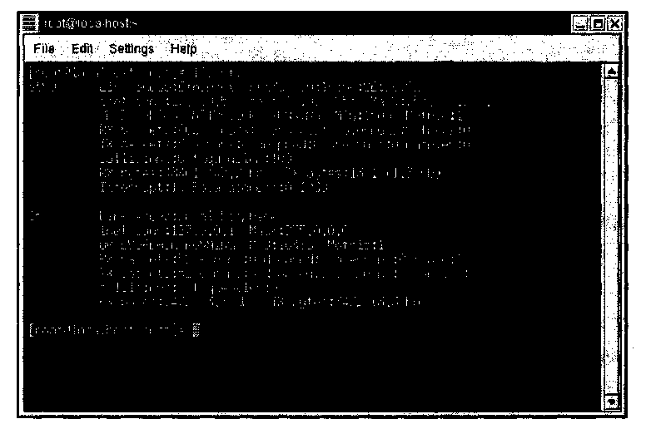
Рис. 1.11. Сетевая конфигурация операционной системы Red Hat Linux
- Взгляните на левую часть экрана. Если имеется строка для устройства etho, то система подключена к сети Ethernet, например, с помощью сетевого адаптера. Если отображается устройство ррр, система настроена на доступ к Интернету, для чего может использоваться коммутируемое модемное подключение. На рис. 1.11 показано, что система имеет выход на сеть Ethernet (etho), однако коммутируемые подключения (ррр) отсутствуют: устройство 1о соответствует локальному обратному (loopback) подключению, которое всегда создается вместе с Ethernet-подключением.
Задание 1-5
В этом задании вы узнаете о том, как найти информацию о запросах на комментарии (RFC).
Чтобы найти определенный документ RFC, выполните следующие действия:
- Запустите веб-браузер.
- Откройте веб-страницу www.rfc-editor.org/cgi-bin/rfcsearch.pl.
- Введите в поле поиска rfci. В списке категорий поиска выберите значение All Fields и нажмите кнопку Search (Поиск).
- В полученном списке щелкните по ссылке REF0001.
- Как называется данный RFC? Кто и когда разработал его?
- Вернитесь назад, в поле поиска введите rfс1.txt и нажмите клавишу <Enter>.
- Щелкните по ссылке REF0001, которая будет единственной в списке найденных RFC.
- Прочитайте найденный документ RFC.
- Не закрывайте окно браузера – оно потребуется для выполнения следующего задания.
Задание 1-6
В этом задании вы познакомитесь с дополнительной информацией по истории сетевых технологий, для чего будет использоваться хронология Hobbes' Internet Timeline.
Для знакомства с хронологией выполните следующие действия:
- Откройте окно веб-браузера.
- Откройте веб-страницу www.zakon.org/Robert/internet/timeline (Hobbes Internet Timeline Copyright (с) 1993-2003 by Robert H Zakon).
- Пользуясь хронологией, ответьте на следующие вопросы:
- какой компьютер использовали в 1969 году в University of California at Santa Barbara (UCSB) для подключения к сети ARPANET?
- как назывался первый удаленно управляемый компьютер, подключенный к Интернету?
- от чего пострадали 6000 хостов в 1988 году?
- что сделала английская королева Елизавета II в 1976 году в области сетевых технологий?
- какая организация была создана в 1997 году для контроля за регистрацией IP-адресов?
- кто создал сеть USENET в 1979 году и какие учебные заведения она связывала?
- что появилось в 1994 году в Палате представителей и Сенате США?
- Не закрывайте окно браузера — оно потребуется для выполнения следующего задания.
Задание 1-7
Сведения из истории компьютеров и сетей содержатся еще в одной хронологии – Computer Timeline of History.
Для знакомства с хронологией Computer Timeline of History выполните следующие действия:
- Откройте окно веб-браузера.
- Обратитесь к веб-странице www.computerhistory.org/timeline.
- Щелкните по ссылке '85. Какую скорость имела первоначально сеть NSFNET? Какие каналы связи появились у сети NSFNET после модернизации в 1992 году и какова была скорость этих каналов?
- Щелкните по ссылке '79. Кто придумал первую программу-червь (worm). Откуда произошел термин "червь"?
- Щелкните по ссылке '90. Какой язык, важный для всемирной паутины World Wide Web, был разработан и кем?
- Щелкните по ссылке '64. Для чего использовалась система SABRE? Какие сетевые компоненты использовались для нее?
- Закройте окно веб-браузера.

Задание 1-8
Система Windows 2000 Server может быть сконфигурирована как маршрутизатор. В этом задании вы узнаете, как настраиваются службы маршрутизации в этой системе. Для выполнения задания необходимо иметь учетную запись с административными правами. Кроме того, на используемом сервере уже должны быть сконфигурированы службы Routing and Remote Access и DHCP.
Для знакомства с методами конфигурирования системы Windows 2000 Server в качестве маршрутизатора выполните следующие действия:
- Зарегистрируйтесь в системе.
- Нажмите кнопку Start (Пуск), в меню Programs (Программы) выберите подменю Administrative Tools (Администрирование), а в нем — опцию Routing and Remote Access (Маршрутизация и удаленный доступ).
- В дереве объектов дважды щелкните по узлу IP Routing (Маршрутизация IP) — вы увидите имеющиеся опции, показанные на рис. 1.12. Следует помнить, что сервер может работать как универсальный маршрутизатор, а может выполнять определенную роль, например, являться агентом ретранслятором DHCP для некоторого сервера, автоматически раздающего IP-адреса (о протоколах IP и DHCP будет рассказано в следующих главах).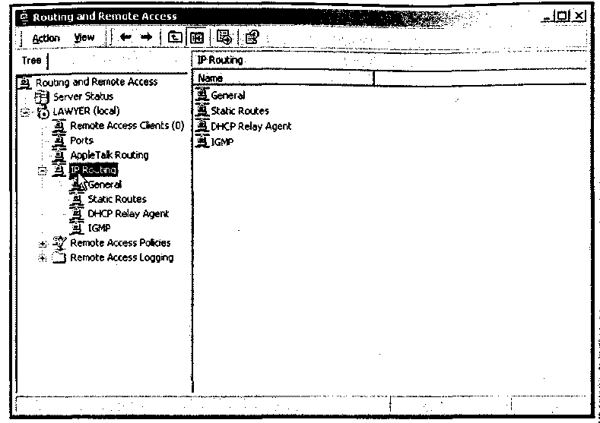
Рис. 1.12. Оснастка Routing and Remote Access
в операционной системе Windows 2000 Server
- Закройте окно Routing and Remote Access (Маршрутизация и удаленный доступ).
Задание 1-9
Компьютер под управлением системы Red Hat Linux может выполнять функцию простого маршрутизатора между двумя сетевыми сегментами при, условии, что в нем установлены два сетевых адаптера. В этом задании вы научитесь с помощью командной строки конфигурировать маршрутизацию, в системе Red Hat Linux 7.2.
Для знакомства с утилитами командной строки выполните следующие действия:
- Откройте терминальное окно, щелкнув в среде GNOME по значку Terminal emulation program, расположенному на панели.
- В командной строке введите route и нажмите клавишу <Enter>. Эта команда позволит увидеть текущую конфигурацию таблиц маршрутизации, и с ее помощью можно задавать маршруты между сегментами сети.
- Чтобы увидеть описание команды route, введите в командной строке man route.
- Для выхода из режима просмотра документации введите q, затем введите exit и нажмите клавишу <Enter> для выхода из терминального окна.
Задание 1-10
Система Windows 2000 Server, работающая с одним протоколом, может использоваться как шлюз к серверу NetWare, который настроен на работу с другим протоколом. При этом пользователи могут регистрироваться на сервере Windows 2000 и получать доступ к файлам и принтерам сервера NetWare, не устанавливая тот протокол, с которым работает данный сервер NetWare. В этом задании вы узнаете, как в системе Windows 2000 Server установить службы Gateway Services for NetWare (если они еще не инсталлированы).
Для установки служб Gateway Services for NetWare выполните следующие действия:
- Нажмите кнопку Start (Пуск) и в меню Settings (Настройка) выберите пункт Network and Dial-up Connections (Сеть и удаленный доступ к сети).
- Укажите на значок Local Area Connection (Подключение к локальной сети), щелкните правой кнопкой мыши и в контекстном меню выберите опцию Properties (Свойства).
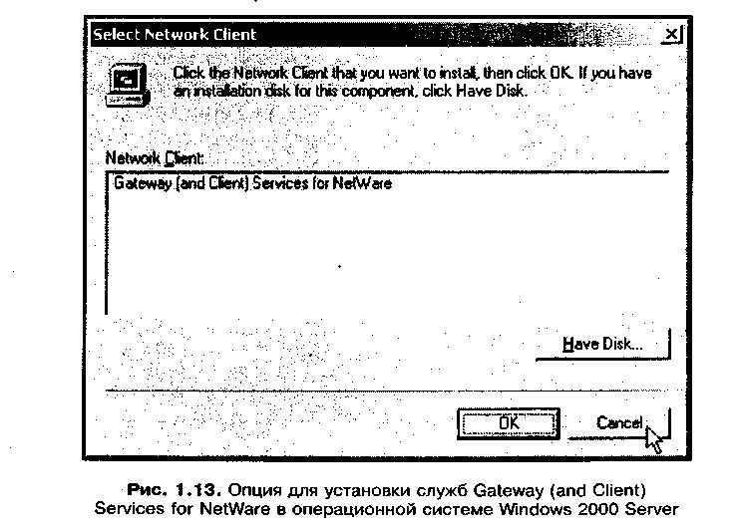
- Нажмите кнопку Install (Установить) и в открывшемся окне дважды щелкните по опции Client (Клиент).
- В следующем диалоговом окне, показанном на рис. 1.13, вы можете запросить установку служб Gateway (and Client) Services for NetWare.
- Нажмите кнопку Cancel (Отмена), затем нажмите одноименную кнопку еще раз.
- Закройте окно свойств подключения к локальной сети.
- Закройте окно Network and Dial-up Connections (Сеть и удаленный доступ к сети).
Учебные задачи
Вы работаете в качестве сетевого консультанта в компании Network Design Consultants. В вашей компании имеется 15 консультантов, которые помогают любым организациям решать вопросы планирования, проектирования, развертывания и сопровождения сетей. В зависимости от портфеля заказов компания работает как с национальными, так и с международными проектами.
В настоящий момент вы делегированы для работы с отделом информационных технологий новой металлообрабатывающей компании Metal Works, имеющей отделения в городах Торонто (Канада) и Олленстаун (Пенсильвания).
Выполните следующие задачи:
            - Руководители IT-отдела просят вас подготовить презентацию, рассказывающую о сетевых технологиях членам администрации компании Metal Works, чтобы те поняли, почему эти технологии важны в бизнес-планах компании. Продумайте презентацию, раскрывающую следующие вопросы:
- описание различных типов сетей;
- обзор достижений сетевых технологий за последние 10 лет;
- краткий рассказ о том, как реализация сетей повлияла на развитие бизнеса в стране;
- общее описание тех преимуществ, которые компания Metal Works получит при внедрении сетевых технологий.

- Во время презентации один из менеджеров компании спрашивает у вас o том, какое событие в истории развития сетей оказалось наиболее значимым. Что вы ответите?
- Менеджер по работе с пользователями IT-отдела не знаком с некоторыми основными типами сетевых устройств, которые можно использовать при развертывании корпоративной сети. Опишите кратко некоторые устройства, которые, вероятнее всего, могут применяться.
- Этот менеджер также интересуется основными этапами в процессе проектирования сети. Сделайте обзор этих этапов.
Дополнительные учебные задачи для групповой работы
- Компания Western Antiques представляет собой сеть антикварных магазинов, расположенных в пяти городах Западного побережья США. Она собирается использовать Интернет в качестве еще одного "рынка сбыта своей продукции и наняла вашу фирму с целью проведения исследований в области интернет-коммерции. Образуйте группу из двух-трех консультантов и подготовьте статистику по данному вопросу. Кроме того, обсудите вопрос – каким образом наличие коммерческого интернет-сайта может принести пользу для этой сферы бизнеса. В качестве одного
из источников информации используйте Интернет.
- Компания Gladstone Group проводит исследования в области локальных сетей. Она просит вашу компанию выполнить анализ способов использования подобных сетей в бизнесе, а также в правительственных и образовательных учреждениях. Создайте рабочую группу и подготовьте для вашего клиента подробный перечень областей применения локальных сетей.
Резюме
- Локальные, региональные и глобальные сети — три основных типа компьютерных сетей. Главным их отличием друг от друга является область обслуживания, а затем – протоколы и топологии, используемые для построения сети. Термины "локальная сеть" и "глобальная сеть" в первую очередь относятся, соответственно, к небольшим самостоятельным сетям и к крупномасштабным сетям, их соединяющим. Соотношение между локальными и глобальными сетями напоминает подключение небольшой учрежденческой телефонной станции к крупной телекоммуникационной системе. С другой стороны, сеть можно рассматривать как совокупность корпоративных ресурсов, в число которых входят компьютеры, серверы, мэйнфреймы, принтеры и другое оборудование, при этом все ресурсы связаны посредством разнообразных локальных, региональных и глобальных сетей.
- История развития сетей весьма достойна изучения, поскольку с ее помощью можно понять сложные социальные, политические и технические факторы, определившие создание сетей и их быстрое распространение. Корни локальных и глобальных сетей следует искать в самых первых телеграфных и телефонных системах. В настоящее время сетевые технологии по-прежнему тесно связаны с успехами в области телекоммуникаций и в значительной мере определяются потребностями бизнеса, а также запросами в сфере личного общения и развлечений.
- Интеграция локальных и глобальных сетей становится все теснее и теснее благодаря развитию разнообразных сетевых устройств, таких как мосты, маршрутизаторы, шлюзы и коммутаторы. На этот процесс также влияют программные решения, позволяющие осуществлять взаимодействие между локальными сетями через глобальную сеть.
- Процесс проектирования сети включает в себя множество шагов. Чтобы разработать эффективную сеть, необходимо хорошо знать протоколы, топологий, сетевое оборудование, принципы проектирования сетей и способы определения сетевых потребностей всего предприятия. Обо всем этом будет рассказано в следующих главах книги.

